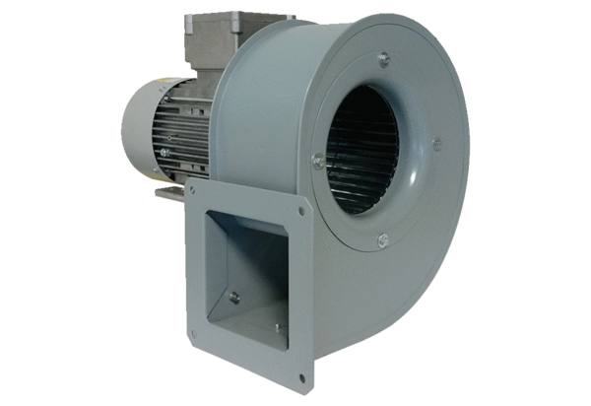Radijalno puhalo GRM 14/2 D ExJedinica za pakiranje: 1 komAsortiman: C
Broj artikla: 0073.0388Proizvođač: MAICO

